https://link.capitalgroup.ru/s/4dRgbHg6Y2JXTTF
(скопировать и вставить в поисковую строку браузера)
DJf8SGYBNw
(ввести пароль)

Откроется окно:
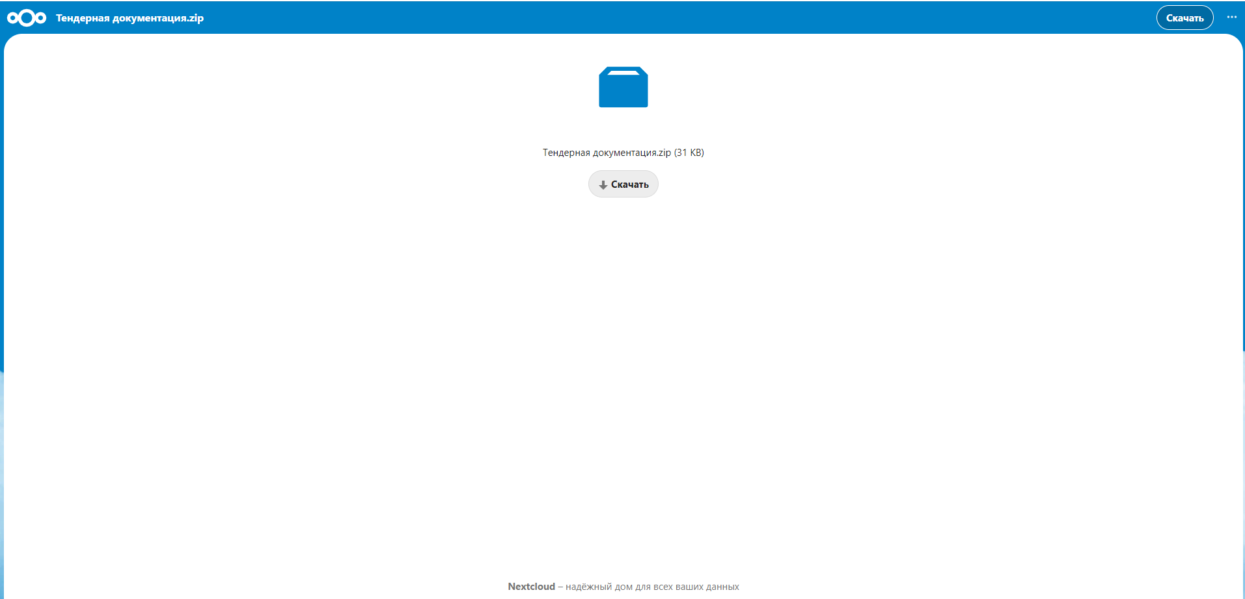

Скачать архив данных

